BTS Systèmes numériques

TP 8 : Étude d’une Bobine

Objectifs : - propriétés des bobines, relation courant tension
- détermination de la valeur exacte de l’inductance d’une bobine
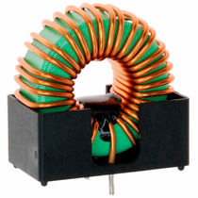

Une bobine, solénoïde, auto-inductance ou quelquefois self (par anglicisme), est un composant courant en électrotechnique et électronique. Une bobine est constituée d'un enroulement de fil conducteur sous forme de spires éventuellement autour d'un noyau en matériau ferromagnétique.
Symbole de la bobine en “convention récepteur” :
u
L
i

- Continuité du courant dans une bobine
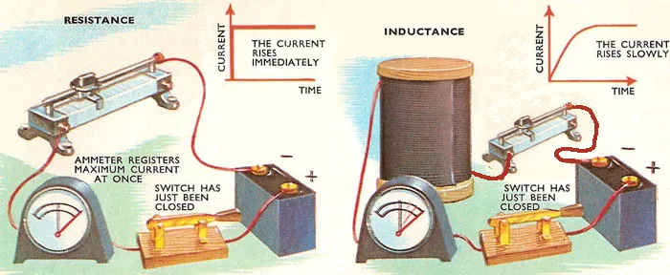
L’image ci-dessus qui décrit deux expériences. L’inductance est supposée de résistance nulle et la résistance est la même pour les deux circuits.
Réalisation des deux expériences au poste prof :
l’ampèremètre à aiguille ayant trop d’inertie, on utilise un oscilloscope pour mesurer la tension aux bornes de la résistance car celle-ci est proportionnelle courant d’après la loi d’ohm. Pour visualiser le phénomène qui est assez bref, on utilise le mode « monocoup » (ou « single ») de l’oscilloscope.

  - Dessiner le montage
  - Quel(s) composant(s) impose(nt) la valeur finale du courant ?
- Mesure des caractéristiques interne de la bobine :
La bobine présente une résistance interne en plus du comportement inductif dû aux enroulements. On la symbolise souvent avec le modèle série suivant :
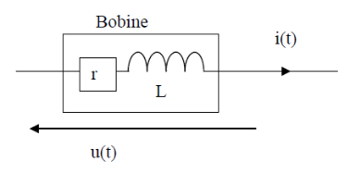
    - Régler l’inductance L de la bobine à l’inductance-mètre à la valeur la plus proche de 100 mH. Mesurer la valeur exacte et donner l’écart relatif avec la valeur théorique.
    - Mesurer la résistance interne r de la bobine à l’ohm-mètre.

- Le montage d’étude qui suit comporte une diode électroluminescente (DEL, en anglais LED Light-Emitting Diode) :
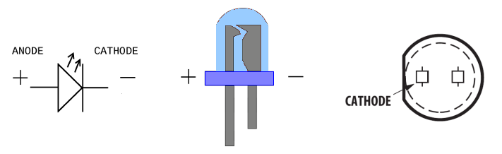
Le courant dans une diode ne peut circuler que de l’anode vers la cathode. Dans une DEL, il y a émission de lumière lors du passage du courant électrique.
Préparer l’alimentation stabilisée en source de tension délivrant une tension de 10 V et réaliser le montage suivant en étant bien attentif à la polarité de la DEL:

    - Actionner l’interrupteur. Qu’observez vous ?
    - Défaire le montage précédent avant de passer à la suite.

- Étude par simulation
Pour observer la forme des signaux du montage avec la LED, vous allez le simuler avec le logiciel PSIM. L’interrupteur sera commandé par un signal périodique.
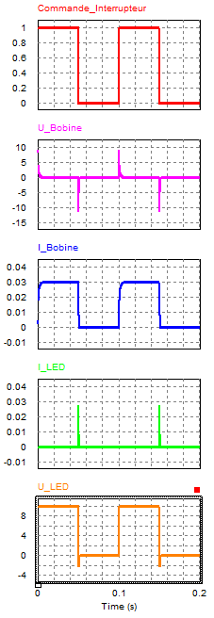

Ouvrez le fichier Inductance_1.psimsch.
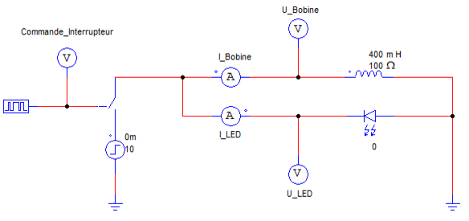

Lancer la simulation (Menu « simulate » ou ou F8).

Dans la fenêtre « Simview » , après sélection initiale de l’affichage d’une variable dans un écran ou « screen » puis en ajoutant d’autre écrans ( ), vous obtiendrez les évolutions temporelles des différents signaux du circuit comme ci-contre.

Étudier l’influence des paramètres suivants (via les attributs des composants par clic droit) sur l’évolution de I _{bobine} (en particulier son niveau max et la durée du régime transitoire) :

    - inductance L de la bobine

    - résistance r de la bobine

- Alimentation d’une bobine sous tension constante par demi-période (créneau)
Nous travaillerons à une fréquence suffisamment élevée pour que la tension aux bornes de la bobine soit toujours beaucoup plus importante que celle aux bornes de la résistance R. Celle-ci permet donc d’observer le courant tout en négligeant la tension a ses bornes devant les autres tensions.
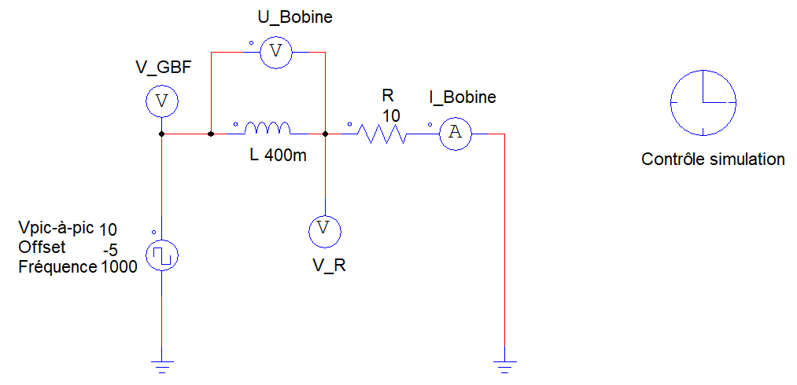
Selon le temps qu’il reste :
    - étude par simulation : ouvrez le fichier Inductance_2.psimsch.
ou
    - étude réelle : faire le montage.
La tension aux bornes de la bobine s’obtient par soustraction à l’oscilloscope :
U_{bobine} = V_{GBF} – V_{R}

Sur une des phases de l’alimentation :
- Mesurer U_{bobine}
- Coller une copie d’écran de l’évolution du courant (la pente). Pour l’étude réelle, on prendra l’évolution de la tension aux bornes de la résistance. Cette dernière étant proportionnelle au courant d’après la loi d’Ohm.
- Calculer la pente de l’évolution temporelle du courant sur la phase choisie.
Remarque : il s’agit de la dérivée temporelle du courant .
- Calculer la valeur de l’inductance L de la bobine en appliquant la formule :

